TỔNG LIÊN ĐOÀN LAO ĐỘNG VIỆT NAM | CỘNG HOÀ XÃ HỘI CHỦ NGHĨA VIỆT NAM
CÔNG ĐOÀN CÔNG THƯƠNG VIỆT NAM | Độc lập - Tự do - Hạnh phúc
Số: 556 /HD-CĐCT | Hà Nội, ngày 08 tháng 11 năm 2023

HƯỚNG DẪN
Tuyên truyền Đại hội XIII Công đoàn Việt Nam, nhiệm kỳ 2023 - 2028

Thực hiện Kế hoạch số 368/KH-TLĐ, ngày 18/10/2023 của Tổng Liên đoàn Lao động Việt Nam về tuyên truyền Đại hội XIII Công đoàn Việt Nam, nhiệm kỳ 2023 - 2028; Công đoàn Công Thương Việt Nam hướng dẫn tuyên truyền như sau:
I. MỤC ĐÍCH, YÊU CẦU
1. Mục đích
- Tạo sự thống nhất trong tư tưởng, nhận thức và hành động để tổ chức thành công Đại hội XIII Công đoàn Việt Nam, nhiệm kỳ 2023 - 2028; tuyên truyền sâu rộng trong cán bộ, đoàn viên, công nhân, viên chức, lao động (CNVCLĐ) và toàn xã hội về vị trí, vai trò của tổ chức Công đoàn Việt Nam, những đóng góp to lớn của giai cấp công nhân, tổ chức Công đoàn Việt Nam đối với sự nghiệp bảo vệ Tổ quốc.
- Khơi dậy và phát huy truyền thống yêu nước, ý chí tự lực, tự cường và khát vọng phát triển đất nước phồn vinh, hạnh phúc; củng cố niềm tin của CNVCLĐ vào sự lãnh đạo của Đảng và thành tựu lịch sử của công cuộc đổi mới; đề cao trách nhiệm tham gia xây dựng, bảo vệ Đảng, chính quyền và chế độ xã hội chủ nghĩa, tham gia xây dựng và nâng cao chất lượng, hiệu quả hoạt động của tổ chức Công đoàn Việt Nam ngày càng vững mạnh.
2. Yêu cầu
- Các hoạt động tuyên truyền cần bám sát sự chỉ đạo, định hướng của Tổng LĐLĐ Việt Nam, hình thức đa dạng, nội dung phong phú, thiết thực, hiệu quả gắn với nhiệm vụ chính trị của ngành, cơ quan, đơn vị và tuyên truyền đường lối, chủ trương của Đảng, chính sách, pháp luật của Nhà nước liên quan đến tổ chức Công đoàn và CNVCLĐ, tạo không khí phấn khởi, thi đua chào mừng sự kiện chính trị quan trọng của CNVCLĐ.
- Kịp thời nhận diện, đấu tranh phản bác các thông tin xấu độc, phản động, quan điểm sai trái, thù địch về giai cấp công nhân, tổ chức Công đoàn Việt Nam trên internet, mạng xã hội.
II. NỘI DUNG, HÌNH THỨC, THỜI GIAN TUYÊN TRUYỀN
1. Nội dung tuyên truyền
- Quan điểm, chủ trương của Đảng, chính sách, pháp luật của Nhà nước về xây dựng giai cấp công nhân hiện đại, lớn mạnh và xây dựng tổ chức Công đoàn Việt Nam vững mạnh theo tinh thần Nghị quyết Đại hội XIII của Đảng, Nghị quyết số 20-NQ/TW và Kết luận số 79-KL/TW, ngày 25/12/2013 của Bộ Chính trị khóa XI về đẩy mạnh thực hiện Nghị quyết số 20-NQ/TW, ngày 28/01/2008 của Ban Chấp hành Trung ương Đảng khoá X về “Tiếp tục xây dựng giai cấp công nhân Việt Nam thời kỳ đẩy mạnh công nghiệp hóa, hiện đại hóa đất nước”; Nghị quyết số 02-NQ/TW, ngày 12/6/2021 của Bộ Chính trị khóa XIII về “Đổi mới tổ chức và hoạt động của Công đoàn Việt Nam trong tình hình mới”.

- Truyền thống lịch sử vẻ vang 94 năm xây dựng và phát triển, vị trí, vai trò, sứ mệnh lịch sử, sự trưởng thành của giai cấp công nhân, tổ chức Công đoàn Việt Nam qua 12 kỳ đại hội; những thành tựu, đóng góp nổi bật của đội ngũ CNVCLĐ và tổ chức Công đoàn Việt Nam đối với sự nghiệp xây dựng và bảo vệ Tổ quốc; đấu tranh phản bác quan điểm sai trái, thù địch về giai cấp công nhân, tổ chức Công đoàn, góp phần bảo vệ nền tảng tư tưởng của Đảng.
- Kết quả nổi bật triển khai thực hiện Nghị quyết Đại hội XII Công đoàn Việt Nam, nhiệm kỳ 2018 - 2023 trong các cấp Công đoàn; những mô hình hoạt động công đoàn hiệu quả; gương tập thể, cá nhân cán bộ công đoàn tiêu biểu, CNVCLĐ giỏi, có thành tích xuất sắc, có nhiều sáng kiến, sáng tạo.
- Mục đích, ý nghĩa, chủ đề, tầm quan trọng của Đại hội XIII Công đoàn Việt Nam, nhiệm kỳ 2023 - 2028; nội dung dự thảo các văn kiện trình Đại hội; các phong trào thi đua, các công trình, sản phẩm của đoàn viên, CNVCLĐ, các cấp công đoàn cả nước chào mừng Đại hội.
- Kết quả đại hội công đoàn cơ sở và Đại hội Công đoàn Công Thương Việt Nam lần thứ IV, nhiệm kỳ 2023 - 2028 và việc tuyên truyền, quán triệt, học tập Nghị quyết Đại hội; diễn biến, kết quả Đại hội XIII Công đoàn Việt Nam; phương hướng hoạt động công đoàn và phong trào CNVCLĐ nhiệm kỳ 2023 - 2028; hoạt động quán triệt, học tập, triển khai Nghị quyết ngay sau khi kết thúc Đại hội.
(Có Đề cương tuyên truyền gửi kèm)
2. Hình thức tuyên truyền
- Tuyên truyền thông qua các hội nghị, hội thảo, tọa đàm....
- Tuyên truyền sâu rộng trên các phương tiện thông tin đại chúng, ấn phẩm tuyên truyền, trang thông tin điện tử, internet, mạng xã hội (fanpage, zalo, facebook...).
- Thông qua các hoạt động văn hóa, văn nghệ, thể thao; tuyên truyền trực quan (tranh cổ động, băng zôn, khẩu hiệu, pa nô, áp phích, bảng điện tử...); thông tin lưu động, tài liệu tuyên truyền.
3. Thời gian tuyên truyền: Từ 21/11/2023 đến hết tháng 12/2023
III. TỔ CHỨC THỰC HIỆN
1. Ban Tuyên giáo-Nữ công CĐCTVN:
- Căn cứ vào tình hình thực tiễn chủ động tổ chức các hoạt động tuyên truyền theo nội dung trên tới CNVCLĐ; tăng cường nắm tình hình tư tưởng, dư luận xã hội, đấu tranh, phản bác các luận điệu sai trái, xuyên tạc của các thế lực thù địch; định hướng tổ chức tốt các hoạt động tuyên truyền bằng các hình thức phù hợp, đảm bảo tính thiết thực, hiệu quả.
- Phối hợp thực hiện các nội dung quay phim, phỏng vấn có liên quan theo chỉ đạo của TLĐ để sản xuất phim phóng sự.
- Cung cấp đoạn video gốc các hoạt động nổi bật, điển hình cho TLĐ để phục vụ công tác tuyên truyền chung.
2. Công đoàn cấp trên trực tiếp cơ sở, Công đoàn cơ sở trực thuộc CĐCTVN:
- Căn cứ nội dung hướng dẫn, tổ chức các hoạt động tuyên truyền thiết thực, sâu rộng trong CNVCLĐ; tăng cường nắm tình hình tư tưởng và dư luận, tạo sự đồng thuận trong toàn xã hội.

- Chủ động cung cấp thông tin về đại hội, tham mưu tổ chức các hoạt động tuyên truyền về đại hội, gắn với quán triệt, tuyên truyền, triển khai thực hiện nghị quyết đại hội Công đoàn các cấp nhiệm kỳ 2023 - 2028.
- Lựa chọn triển khai tuyên truyền cổ động trực quan thông qua băng zôn, khẩu hiệu, pa nô… tại trụ sở làm việc, khu vực động người.
IV. MỘT SỐ KHẨU HIỆU TUYÊN TRUYỀN
1- Nhiệt liệt chào mừng Đại hội XIII Công đoàn Việt Nam, nhiệm kỳ 2023-2028!
2- Công đoàn Việt Nam đổi mới, sáng tạo vì quyền, lợi ích hợp pháp, chính đáng của đoàn viên, công nhân, viên chức, lao động, vì sự phát triển bền vững của đất nước!
3- Cán bộ, đoàn viên công đoàn, công nhân, viên chức, lao động thi đua lập thành tích chào mừng Đại hội XIII Công đoàn Việt Nam, nhiệm kỳ 2023 - 2028!
4- Công nhân, viên chức, lao động quyết tâm thực hiện thắng lợi Nghị quyết Đại hội XIII Công đoàn Việt Nam, nhiệm kỳ 2023 - 2028!
5- Xây dựng giai cấp công nhân Việt Nam hiện đại, lớn mạnh, xứng đáng là giai cấp tiên phong, lực lượng đi đầu trong sự nghiệp công nghiệp hóa, hiện đại hoá đất nước!
6- Xây dựng Công đoàn Việt Nam vững mạnh và xây dựng giai cấp công nhân Việt Nam hiện đại, lớn mạnh, đáp ứng yêu cầu của tình hình mới là trách nhiệm của Đảng; hệ thống chính trị và toàn xã hội!
7- Xây dựng Công đoàn Việt Nam vững mạnh toàn diện, là cơ sở chính trị - xã hội vững chắc của Đảng, Nhà nước!
8- Cán bộ, đoàn viên công đoàn, công nhân, viên chức, lao động đẩy mạnh học tập và làm theo tư tưởng, đạo đức, phong cách Hồ Chí Minh!
9- Củng cố khối đại đoàn kết toàn dân tộc trên nền tảng liên minh giai cấp công nhân với giai cấp nông dân và đội ngũ trí thức do Đảng Cộng sản Việt Nam lãnh đạo!
10- Đảng Cộng sản Việt Nam - đội tiên phong của giai cấp công nhân Việt Nam, người lãnh đạo, tổ chức mọi thắng lợi của cách mạng Việt Nam muôn năm!
11- Nước Cộng hoà xã hội chủ nghĩa Việt Nam muôn năm!
12- Chủ tịch Hồ Chí Minh vĩ đại sống mãi trong sự nghiệp của chúng ta!
Trên đây là Hướng dẫn công tác tuyên truyền Đại hội XIII Công đoàn Việt Nam, nhiệm kỳ 2023-2028. Đề nghị các cấp công đoàn triển khai thực hiện và báo cáo kết quả về CĐCTVN (qua ban TG-NC).

Nơi nhận:  - Ban Tuyên giáo Tổng LĐLĐVN (để b/c);  - TTTV CĐCTVN;  - CĐ cấp trên trực tiếp CS, CĐCS trực thuộc;  - Lưu VP, TGNC. | TM. BAN THƯỜNG VỤ  PHÓ CHỦ TỊCH  Lê Thị Đức
PHỤ LỤC
Biểu trưng và tranh cổ động Đại hội XIII Công đoàn Việt Nam
Phục vụ công tác tuyên truyền cổ động trực quan

1. Biểu trưng Đại hội XIII Công đoàn Việt Nam
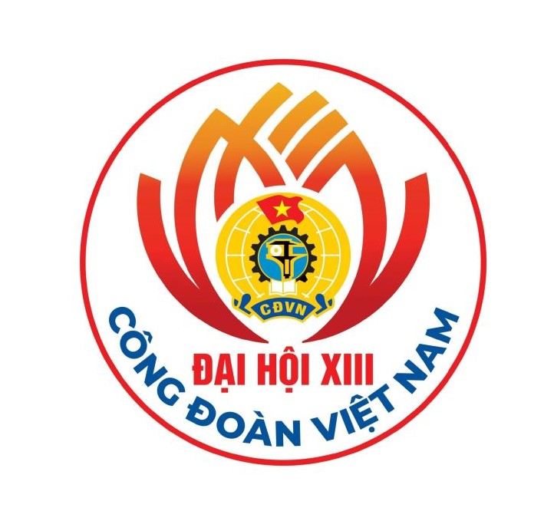
2. Tranh cổ động Đại hội XIII Công đoàn Việt Nam
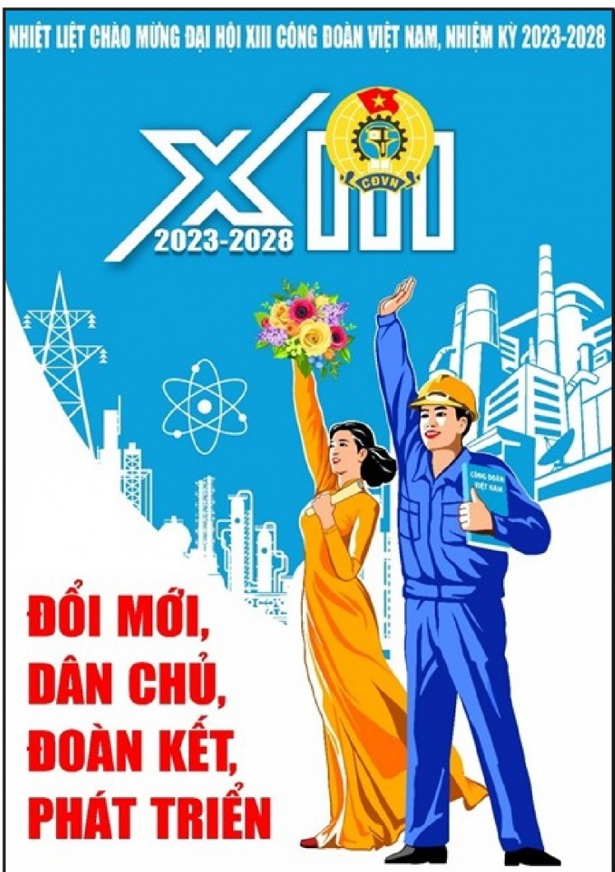 | 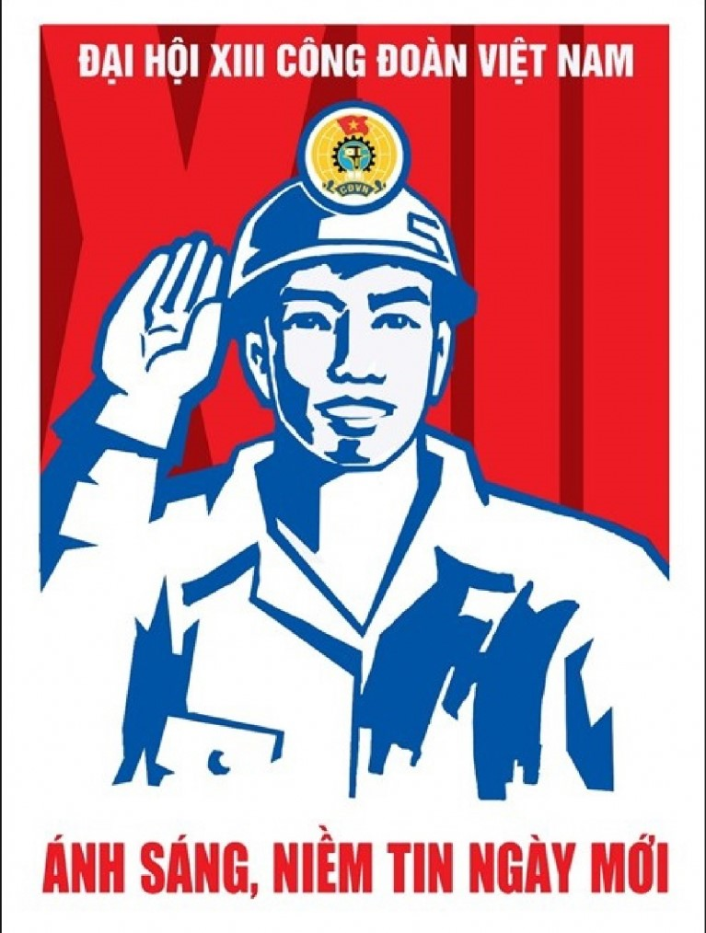
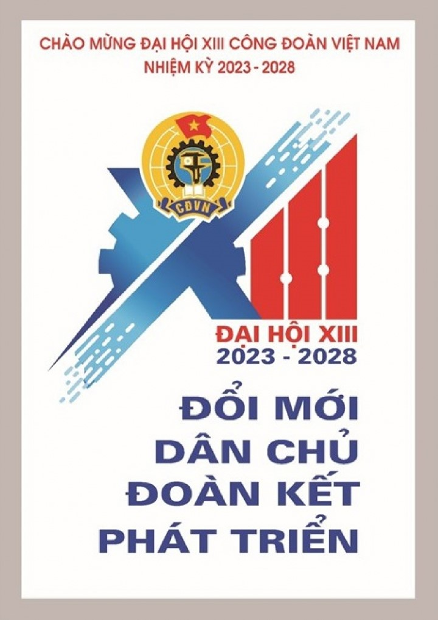 | 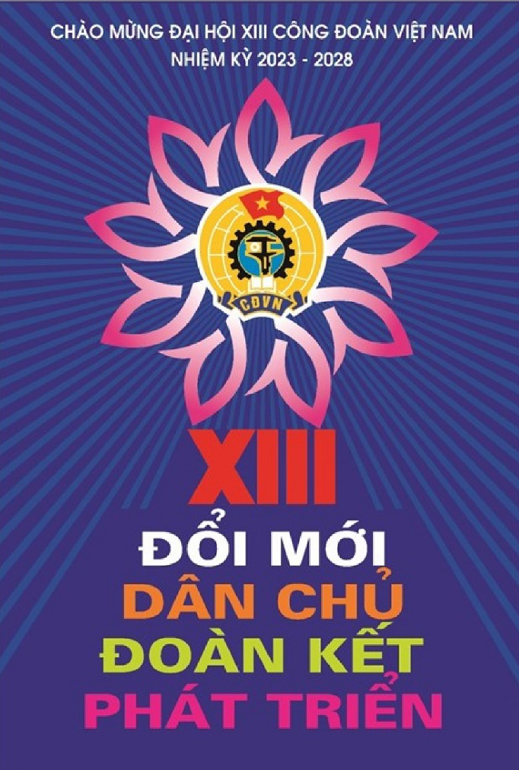
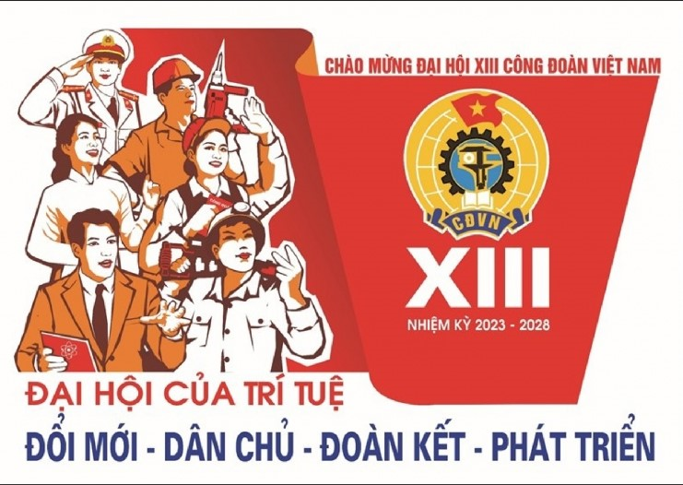

ĐỀ CƯƠNG
TUYÊN TRUYỀN ĐẠI HỘI XIII CÔNG ĐOÀN VIỆT NAM,
NHIỆM KỲ 2023-2028

I. ĐẠI HỘI ĐÁNH DẤU SỰ RA ĐỜI CỦA TỔ CHỨC CÔNG ĐOÀN VÀ TÊN GỌI CỦA CÔNG ĐOÀN VIỆT NAM QUA CÁC THỜI KỲ

1. Đại hội thành lập Tổng Công hội đỏ Bắc kỳ
Đại hội do Ban Chấp hành Trung ương lâm thời Đông Dương Cộng sản Đảng triệu tập vào ngày 28/7/1929, tại nhà số 15 phố Hàng Nón, thành phố Hà Nội. Đại hội đã bầu ra Ban Chấp hành lâm thời Tổng Công hội đỏ Bắc kỳ do đồng chí Nguyễn Đức Cảnh, Ủy viên Ban Chấp hành Trung ương lâm thời Đông Dương Cộng sản Đảng đứng đầu. Đại hội thông qua Chương trình, Điều lệ của Công hội, quyết định ra Báo Lao động và Tạp chí Công hội đỏ.
Tổng Công hội đỏ Bắc Kỳ ra đời có ý nghĩa to lớn, trở thành tổ chức Công đoàn Việt Nam đầu tiên, đánh dấu một bước ngoặt quan trọng đối với quá trình đấu tranh, phát triển của phong trào công nhân và giai cấp công nhân Việt Nam.
2. Tên gọi của công đoàn Việt Nam qua các thời kỳ
- Công hội Đỏ (1929 - 1935), đã tích cực tuyên truyền, vận động, tổ chức, lãnh đạo công nhân đấu tranh chống áp bức bóc lột, đấu tranh cách mạng để giành độc lập cho dân tộc. Các cuộc đấu tranh đã thu hút đông đảo công nhân của nhiều ngành ở Nghệ An, Hà Tĩnh, Biên Hoà, Hà Tiên, Pleiku, Sài Gòn, Gia Định, Quảng Nam... tham gia và giành được những thắng lợi nhất định.
- Nghiệp đoàn Ái hữu (1936 - 1939), mục tiêu của Nghiệp đoàn Ái hữu là đòi tự do nghiệp đoàn, đòi thực hiện dân sinh dân chủ, nhằm tập hợp quần chúng rộng rãi... từ năm 1936 - 1939, có hàng vạn cuộc đấu tranh của công nhân buộc thực dân Pháp phải chấp nhận một số yêu cầu: tăng lương, giảm giờ làm, tự do hoạt động nghiệp đoàn, tự do hội họp, chống chủ sa thải và đánh đập công nhân.
- Hội Công nhân phản đế (1939 -1941), với nhiệm vụ là đấu tranh bảo vệ lợi ích hàng ngày của công nhân, làm cách mạng lật đổ chính quyền thực dân và phong kiến, giải phóng giai cấp và dân tộc, lãnh đạo các cuộc bãi công.
- Hội Công nhân cứu quốc (1941 - 1946), dưới sự lãnh đạo của Đảng, với hình thức tổ chức thích hợp, mục tiêu đấu tranh rõ ràng, phong trào công nhân cứu quốc phát triển mạnh mẽ ở Bắc kỳ, Trung kỳ, nhất là ở các địa phương Hà Nội, Hải Phòng, Hòn Gai... Tháng 8/1945, giai cấp công nhân dưới sự lãnh đạo của Đảng đã cùng với nhân dân cả nước đánh đổ phát xít Nhật và chính quyền phong kiến, giành độc lập dân tộc, lập nên nước Việt Nam dân chủ cộng hòa.
- Tổng Liên đoàn Lao động Việt Nam (1946 - 1961), trước yêu cầu và nhiệm vụ mới của cách mạng, ngày 20/6/1946, Hội nghị Cán bộ công đoàn cứu quốc toàn quốc đã quyết định đổi tên “Hội công nhân cứu quốc” thành “Công đoàn” và thành lập “Tổng Liên đoàn Lao động Việt Nam”, công đoàn các cấp đã động viên công nhân tham gia chiến đấu, vận động công nhân xây dựng cơ sở sản xuất, phục vụ kháng chiến lâu dài, xây dựng miền Bắc xã hội chủ nghĩa.
- Tổng Công đoàn Việt Nam (1961 - 1988), từ ngày 23 - 27/2/1961 Đại hội Công đoàn Việt Nam lần thứ II được tổ chức tại Hà Nội. Đại hội đã quyết định đổi tên Tổng Liên đoàn Lao động Việt Nam thành Tổng Công đoàn Việt Nam.
- Tổng Liên đoàn Lao động Việt Nam (1988 đến nay), Đại hội VI Công đoàn Việt Nam (họp từ ngày 17 - 20/10/1988) đã quyết định đổi tên Tổng Công đoàn Việt Nam thành Tổng Liên đoàn Lao động Việt Nam.
3. Các kỳ đại hội của Công đoàn Việt Nam
- Đại hội I Công đoàn Việt Nam
Họp từ ngày 01 - 15/01/1950 tại tỉnh Thái Nguyên, Đại hội đã quyết nghị về nhiệm vụ trước mắt của Công đoàn đối với đường lối kháng chiến, kiến quốc của Đảng. Đại hội đã bầu Ban Chấp hành Tổng Liên đoàn Lao động Việt Nam gồm 21 ủy viên chính thức và 04 ủy viên dự khuyết. Đồng chí Hoàng Quốc Việt, Ủy viên Thường vụ Trung ương được bầu làm Chủ tịch, đồng chí Trần Danh Tuyên được bầu làm Tổng Thư ký.
- Đại hội II Công đoàn Việt Nam
Họp từ ngày 23 - 27/02/1961, tại Thủ đô Hà Nội. Đại hội đã thông qua những biện pháp phối hợp để thực hiện đường lối, chính sách mà Đại hội toàn quốc lần thứ III của Đảng đã vạch ra về công cuộc xây dựng chủ nghĩa xã hội ở miền Bắc, làm cơ sở vững chắc cho cuộc đấu tranh thực hiện hòa bình thống nhất nước nhà. Đại hội quyết định đổi tên Tổng Liên đoàn Lao động Việt Nam thành Tổng Công đoàn Việt Nam. Đại hội đã bầu Ban Chấp hành Tổng Công đoàn Việt Nam gồm 55 ủy viên chính thức và 10 ủy viên dự khuyết. Đồng chí Hoàng Quốc Việt, ủy viên Bộ Chính trị được bầu làm Chủ tịch; đồng chí Trần Danh Tuyên, Ủy viên dự khuyết Ban Chấp hành Trung ương Đảng được bầu làm Tổng Thư ký.
- Đại hội III Công đoàn Việt Nam
Họp từ ngày 11 - 14/02/1974 tại Thủ đô Hà Nội. Đại hội biểu dương những thành tích to lớn của giai cấp công nhân và phong trào công đoàn trong sự nghiệp chống Mỹ cứu nước và xây dựng chủ nghĩa xã hội; đề ra nhiệm vụ cho công tác công đoàn trong giai đoạn mới. Đại hội đã bầu Ban Chấp hành Tổng Công đoàn Việt Nam gồm 72 ủy viên, Ban Thư ký gồm 09 ủy viên. Đồng chí Tôn Đức Thắng, Chủ tịch nước Việt Nam dân chủ cộng hòa được bầu làm Chủ tịch danh dự Tổng Công đoàn Việt Nam. Đồng chí Hoàng Quốc Việt, Ủy viên Trung ương Đảng được bầu làm Chủ tịch; đồng chí Nguyễn Đức Thuận được bầu làm Phó Chủ tịch kiêm Tổng Thư ký, Các đồng chí Nguyễn Công Hòa, Trương Thị Mỹ được bầu làm Phó Chủ tịch.
- Đại hội IV Công đoàn Việt Nam, nhiệm kỳ 1978 - 1983
Họp từ ngày 08 - 11/5/1978 tại Thủ đô Hà Nội. Đại hội đã cụ thể hóa nhiệm vụ cách mạng của giai cấp công nhân và phong trào công đoàn theo tinh thần Nghị quyết Đại hội lần thứ IV của Đảng, nhiệm vụ trọng tâm là tập hợp, vận động công nhân lao động hăng hái thi đua lao động sản xuất, thực hiện thắng lợi kế hoạch Nhà nước 5 năm lần thứ hai. Đại hội đã bầu Ban Chấp hành Tổng Công đoàn Việt Nam gồm 155 ủy viên, Ban Thư ký gồm 12 ủy viên. Đồng chí Nguyễn Văn Linh, Ủy viên Bộ Chính trị được bầu làm Chủ tịch; đồng chí Nguyễn Đức Thuận, Ủy viên Ban Chấp hành Trung ương Đảng được bầu làm Phó Chủ tịch kiêm Tổng Thư ký; đồng chí Nguyễn Hộ được bầu làm Phó Chủ tịch.
- Đại hội V Công đoàn Việt Nam, nhiệm kỳ 1983 - 1988
Họp từ ngày 16 - 18/11/1983 tại Thủ đô Hà Nội. Đại hội đề ra nhiệm vụ: Đẩy mạnh phong trào thi đua lao động sản xuất trong công nhân, viên chức; phát động phong trào công nhân, viên chức thi đua phục vụ nông nghiệp, đưa nông nghiệp từng bước tiến lên sản xuất lớn xã hội chủ nghĩa; lập lại trật tự xã hội trên mặt trận lưu thông phân phối... Đại hội đã bầu Ban Chấp hành Tổng Công đoàn Việt Nam gồm 155 ủy viên, Ban Thư ký gồm 13 ủy viên. Đồng chí Nguyễn Đức Thuận, Ủy viên Ban Chấp hành Trung ương Đảng được bầu làm Chủ tịch; đồng chí Phạm Thế Duyệt, Ủy viên Ban Chấp hành Trung ương Đảng được bầu làm Phó Chủ tịch kiêm Tổng Thư ký. Đại hội V Công đoàn Việt Nam đã nhất trí lấy ngày 28/7/1929, ngày thành lập Tổng Công hội đỏ Bắc kỳ làm Ngày thành lập Công đoàn Việt Nam. Tháng 02/1987, đồng chí Phạm Thế Duyệt, Ủy viên Ban Chấp hành Trung ương Đảng được bầu làm Chủ tịch Tổng Công đoàn Việt Nam; đồng chí Vũ Định được bầu làm Phó Chủ tịch, đồng chí Dương Xuân An được bầu làm Tổng Thư ký.
- Đại hội VI Công đoàn Việt Nam, nhiệm kỳ 1988 - 1993
Họp từ ngày 17- 20/10/1988 tại Thủ đô Hà Nội. Mục tiêu của Đại hội là “Thực hiện đường lối đổi mới của Đảng vì việc làm, đời sống, dân chủ và công bằng xã hội”. Đại hội quyết định đổi tên Tổng Công đoàn Việt Nam thành Tổng Liên đoàn Lao động Việt Nam. Đại hội đã bầu Ban Chấp hành Tổng Liên đoàn Lao động Việt Nam gồm 155 ủy viên, Ban Thư ký gồm 15 ủy viên. Đồng chí Nguyễn Văn Tư, Ủy viên Ban Chấp hành Trung ương Đảng được bầu làm Chủ tịch Tổng Liên đoàn Lao động Việt Nam; đồng chí Cù Thị Hậu, Ủy viên Ban Chấp hành Trung ương Đảng được bầu làm Phó Chủ tịch; đồng chí Dương Xuân An được bầu làm Phó Chủ tịch.
- Đại hội VII Công đoàn Việt Nam, nhiệm kỳ 1993 - 1998
Họp từ ngày 09 - 12/11/1993 tại Thủ đô Hà Nội. Đại hội xác định mục tiêu là “Đổi mới tổ chức và hoạt động công đoàn; góp phần xây dựng và bảo vệ Tổ quốc; chăm lo và bảo vệ lợi ích của công nhân, lao động”. Đại hội bầu Ban Chấp hành Tổng Liên đoàn Lao động Việt Nam gồm 125 ủy viên, Đoàn Chủ tịch gồm 15 ủy viên. Đồng chí Nguyễn Văn Tư, Ủy viên Ban Chấp hành Trung ương Đảng được bầu làm Chủ tịch; đồng chí Cù Thị Hậu, Ủy viên Ban Chấp hành Trung ương Đảng được bầu làm Phó Chủ tịch; các đồng chí Hoàng Minh Chúc, Nguyễn An Lương, Hoàng Thị Khánh được bầu làm Phó Chủ tịch.
- Đại hội VIII Công đoàn Việt Nam, nhiệm kỳ 1998 - 2003
Họp từ ngày 03 - 06/11/1998 tại Thủ đô Hà Nội. Mục tiêu của Đại hội là “Vì sự nghiệp công nghiệp hóa, hiện đại hóa đất nước. Vì việc làm, đời sống và quyền dân chủ của công nhân, viên chức và lao động. Xây dựng giai cấp công nhân và tổ chức Công đoàn vững mạnh”. Đại hội đã bầu Ban Chấp hành Tổng Liên đoàn Lao động Việt Nam gồm 145 ủy viên, Đoàn Chủ tịch gồm 17 ủy viên. Đồng chí Cù Thị Hậu, Ủy viên Ban Chấp hành Trung ương Đảng được bầu làm Chủ tịch; các đồng chí Nguyễn An Lương, Đặng Ngọc Chiến, Đỗ Đức Ngọ, Nguyễn Đình Thắng được bầu làm Phó Chủ tịch.
- Đại hội IX Công đoàn Việt Nam, nhiệm kỳ 2003 - 2008
Họp từ ngày 10 - 13/10/2003 tại Thủ đô Hà Nội. Đại hội đề ra khẩu hiệu hành động “Xây dựng giai cấp công nhân và tổ chức Công đoàn vững mạnh, chăm lo, bảo vệ quyền và lợi ích hợp pháp, chính đáng của công nhân, viên chức, lao động, góp phần tăng cường đại đoàn kết toàn dân tộc, thực hiện thắng lợi sự nghiệp công nghiệp hóa, hiện đại hóa đất nước”. Đại hội nhất trí số lượng Ban Chấp hành Tổng Liên đoàn Lao động Việt Nam là 155 ủy viên, tại Đại hội bầu 150 ủy viên, bầu Đoàn Chủ tịch gồm 19 ủy viên. Đồng chí Cù Thị Hậu, Ủy viên Ban Chấp hành Trung ương Đảng được bầu làm Chủ tịch; các đồng chí Đặng Ngọc Tùng, Nguyễn Hoà Bình, Nguyễn Đình Thắng, Đỗ Đức Ngọ, Đặng Ngọc Chiến được bầu làm Phó Chủ tịch. Tháng 12/2006, đồng chí Đặng Ngọc Tùng, Ủy viên Ban Chấp hành Trung ương Đảng được bầu làm Chủ tịch. Tháng 9/2007 các đồng chí Hoàng Ngọc Thanh, Mai Đức Chính, Nguyễn Thị Thu Hồng, Nguyễn Văn Ngàng được bầu làm Phó Chủ tịch.
- Đại hội X Công đoàn Việt Nam, nhiệm kỳ 2008 - 2013
Họp từ ngày 02 - 05/11/2008 tại Thủ đô Hà Nội. Đại hội đề ra mục tiêu “Tiếp tục đổi mới nội dung, phương thức hoạt động của công đoàn các cấp; hướng về cơ sở, lấy cơ sở làm địa bàn hoạt động chủ yếu, lấy đoàn viên, công nhân, viên chức, lao động làm đối tượng vận động; chuyển mạnh hoạt động công đoàn vào việc tổ chức thực hiện chức năng đại diện, bảo vệ quyền, lợi ích hợp pháp, chính đáng của đoàn viên, công nhân, viên chức, lao động; xây dựng quan hệ lao động hài hòa, ổn định, tiến bộ; góp phần thúc đẩy sự nghiệp phát triển kinh tế - xã hội của đất nước”. Đại hội nhất trí số lượng Ban Chấp hành Tổng Liên đoàn Lao động Việt Nam là 165 ủy viên, tại Đại hội bầu 160 ủy viên. Đồng chí Đặng Ngọc Tùng, Ủy viên Ban Chấp hành Trung ương Đảng được bầu làm Chủ tịch; các đồng chí Nguyễn Hòa Bình, Hoàng Ngọc Thanh, Mai Đức Chính, Nguyễn Thị Thu Hồng, Nguyễn Văn Ngàng được bầu làm Phó Chủ tịch.
- Đại hội XI Công đoàn Việt Nam, nhiệm kỳ 2013-2018
Họp từ ngày 27 - 30/7/2013, tại Thủ đô Hà Nội. Đại hội đề ra mục tiêu, phương hướng tổng quát là “Tiếp tục đổi mới nội dung và phương thức hoạt động công đoàn theo hướng vì đoàn viên và người lao động, vì sự phát triển bền vững của đất nước; tập trung hướng về cơ sở, thực hiện tốt chức năng chăm lo đời sống, đại diện, bảo vệ quyền, lợi ích hợp pháp, chính đáng của đoàn viên, người lao động; tham gia có hiệu quả vào công tác quản lý nhà nước, quản lý kinh tế xã hội; nâng cao công tác tuyên truyền, vận động, giáo dục và tổ chức thi đua yêu nước trong đoàn viên và người lao động...”. Đại hội nhất trí số lượng ủy viên Ban Chấp hành Tổng Liên đoàn Lao động Việt Nam là 175 ủy viên, tại Đại hội bầu 172 ủy viên, bầu Đoàn Chủ tịch gồm 27 ủy viên. Đồng chí Đặng Ngọc Tùng, Ủy viên Ban Chấp hành Trung ương Đảng được bầu làm Chủ tịch; các đồng chí: Trần Thanh Hải, Mai Đức Chính, Nguyễn Thị Thu Hồng, Nguyễn Văn Ngàng, Trần Văn Lý được bầu làm Phó Chủ tịch. Ngày 14/4/2016, đồng chí Bùi Văn Cường, Ủy viên Ban Chấp hành Trung ương Đảng được bầu làm Chủ tịch. Ngày 17/3/2017, đồng chí Trần Văn Thuật được bầu làm Phó Chủ tịch.
- Đại hội XII Công đoàn Việt Nam, nhiệm kỳ 2018 - 2023
Họp từ ngày 24 - 26/9/2018, tại Thủ đô Hà Nội. Đại hội đề ra mục tiêu “Nâng cao hiệu quả đại diện, chăm lo, bảo vệ quyền lợi của đoàn viên và người lao động, vì việc làm bền vững, đời sống ngày càng cao. Tuyên truyền, giáo dục, nâng cao giác ngộ giai cấp, bản lĩnh chính trị, tinh thần yêu nước, hiểu biết pháp luật, trách nhiệm cao, tay nghề giỏi, góp phần xây dựng giai cấp công nhân Việt Nam lớn mạnh. Hoàn thiện mô hình tổ chức, đổi mới phương thức hoạt động, xây dựng đội ngũ cán bộ công đoàn bản lĩnh, trí tuệ, chuyên nghiệp; tập hợp, thu hút đông đảo người lao động vào tổ chức Công đoàn Việt Nam; xây dựng Công đoàn Việt Nam vững mạnh. Tích cực tham gia xây dựng Đảng, xây dựng hệ thống chính trị trong sạch, vững mạnh; góp phần xây dựng và bảo vệ Tổ quốc”.
Đại hội quyết định số lượng Ban Chấp hành Tổng Liên đoàn Lao động Việt Nam là 175 ủy viên, tại Đại hội bầu 161 ủy viên; quyết định số lượng Ủy viên Đoàn Chủ tịch là 27 ủy viên, tại Đại hội đã bầu 22 ủy viên. Đồng chí Bùi Văn Cường, ủy viên Ban Chấp hành Trung ương Đảng được bầu làm Chủ tịch. Các đồng chí: Trần Thanh Hải, Trần Văn Thuật, Phan Văn Anh, Ngọ Duy Hiểu được bầu làm Phó Chủ tịch. Ngày 28/7/2019, đồng chí Nguyễn Đình Khang, Ủy viên Ban Chấp hành Trung ương Đảng được bầu làm Chủ tịch. Ngày 12/01/2022, đồng chí Thái Thu Xương được bầu làm Phó Chủ tịch. Ngày 22/3/2023, đồng chí Huỳnh Thanh Xuân được bầu làm Phó Chủ tịch.
II. KẾT QUẢ THỰC HIỆN NGHỊ QUYẾT ĐẠI HỘI XII CÔNG ĐOÀN VIỆT NAM
1. Nhiệm vụ đại diện bảo vệ quyền, lợi ích hợp pháp, chính đáng của đoàn viên, người lao động được quan tâm, đạt kết quả nổi bật, góp phần xây dựng quan hệ lao động hài hòa, ổn định và tiến bộ
- Đã tập hợp kiến nghị, phát huy trí tuệ của đoàn viên, người lao động, cán bộ công đoàn trong góp ý, kiến nghị, đề xuất với Đảng, Nhà nước về xây dựng cơ chế, chính sách, pháp luật bảo vệ quyền, lợi ích hợp pháp, chính đáng của người lao động và tổ chức Công đoàn Việt Nam1.
- Vai trò của công đoàn các cấp ngày càng được khẳng định trong các hội đồng, ban chỉ đạo, Ủy ban, các cơ chế dân cử để bảo vệ quyền lợi của đoàn viên, người lao động; đặc biệt đã thể hiện vai trò đại diện người lao động trong Hội đồng Tiền lương Quốc gia2.
- Tham gia tố tụng giải quyết tranh chấp lao động đạt kết quả cao3.
- Công tác tuyên truyền, phổ biến, giáo dục, tư vấn pháp luật cho đoàn viên, người lao động được các cấp công đoàn triển khai tích cực4.
- Công tác kiểm tra, thanh tra, giám sát việc thực hiện chính sách, pháp luật nhất là chính sách pháp luật về an toàn vệ sinh lao động và bảo vệ môi trường được quan tâm triển khai hiệu quả5.
2. Hoạt động chăm lo đời sống vật chất, tinh thần cho đoàn viên, người lao động được chú trọng, có bước phát triển mới
- Tiếp tục phát triển, hoàn thiện nhiều mô hình chăm lo đời sống cho đoàn viên, người lao động như: Chương trình “Tết Sum vầy” góp phần chăm lo đời sống cho người lao động, nhất là người lao động nghèo trong dịp Tết6; Chương trình “Mái ấm Công đoàn” giúp người lao động được xây dựng hoặc sửa chữa nhà ở7; Chương trình “Phúc lợi đoàn viên” với nhiều ưu đãi phục vụ đoàn viên, người lao động, các cấp công đoàn8...
- Nhiều giải pháp giúp người lao động tiếp cận tín dụng hợp pháp, từng bước cải thiện sinh kế, nâng cao đời sống được quan tâm triển khai9.
3. Công tác tham gia phòng, chống dịch bệnh Covid-19, đồng hành với đoàn viên, người lao động bị ảnh hưởng bởi dịch bệnh để lại nhiều dấu ấn
- Tổng Liên đoàn Lao động Việt Nam đã ban hành nhiều văn bản kịp thời chỉ đạo các cấp công đoàn và đoàn viên, người lao động cả nước tham gia phòng chống dịch trong bối cảnh dịch Covid-19 bùng phát.
- Công tác tuyên truyền, vận động đoàn viên, người lao động chấp hành nghiêm các quy định phòng, chống dịch tại nơi làm việc, tổ chức sản xuất an toàn tại doanh nghiệp đủ điều kiện... được tiến hành nghiêm túc, kịp thời, hiệu quả; đã phối hợp với các ngành chức năng triển khai các chính sách hỗ trợ của Nhà nước dành cho người lao động.
- Chủ động ban hành và triển khai các gói hỗ trợ đa dạng, quy mô lớn dành cho đoàn viên, người lao động bị ảnh hưởng bởi dịch bệnh Covid-1910.
4. Công tác tuyên truyền, vận động, giáo dục tiếp tục được quan tâm đổi mới, góp phần nâng cao nhận thức của đoàn viên, người lao động
- Công tác tuyên truyền, giáo dục chính trị tư tưởng, phổ biến pháp luật được triển khai tích cực bằng nhiều hình thức sáng tạo, hiệu quả11. Nội dung tuyên truyền phong phú, đa dạng, tập trung tuyên truyền kỷ niệm các ngày lễ lớn, các sự kiện chính trị trọng đại của đất nước, của tổ chức công đoàn gắn với tuyên truyền Kết luận số 01-KL/TW ngày 18/5/2021 và Chỉ thị 05-CT/TW ngày 15/5/2016 của Bộ Chính trị về “Đẩy mạnh học tập và làm theo tư tưởng, đạo đức, phong cách Hồ Chí Minh” trong công nhân, viên chức, lao động. Việc học tập và làm theo gương Bác được cụ thể hóa tiêu chí cho từng nhóm đối tượng để triển khai thực hiện thường xuyên, qua đó đã xuất hiện nhiều tập thể, cá nhân điển hình tiên tiến12.
- Triển khai nhiều hoạt động thiết thực, đổi mới, sáng tạo, hướng về cơ sở được trong Tháng Công nhân hàng năm như: Chương trình Thủ tướng Chính phủ gặp gỡ, đối thoại với công nhân, góp phần giải quyết kịp thời các vấn đề quan tâm, bức xúc của người lao động; hoạt động tiếp xúc cử tri chuyên đề, đối thoại giữa đại biểu Quốc hội với công nhân, lao động; Chương trình “Đối thoại tháng 5”, diễn đàn “Công nhân vì doanh nghiệp, doanh nghiệp vì công nhân”, hoạt động “Cảm ơn người lao động”...
- Công tác tuyên truyền, vận động đoàn viên, người lao động không ngừng học tập nâng cao trình độ, kỹ năng nghề nghiệp, tác phong công nghiệp, kỷ luật lao động được coi trọng13. Quan tâm, chú trọng xây dựng đời sống văn hóa tinh thần, tạo sân chơi lành mạnh trong công nhân lao động, nhất là công nhân, lao động khu công nghiệp, khu chế xuất. Công tác truyền thông về tổ chức công đoàn được quan tâm và có bước đột phá, góp phần quảng bá hình ảnh của tổ chức công đoàn, từng bước đẩy lùi thông tin xấu, độc, xuyên tạc về giai cấp công nhân, tổ chức công đoàn.
5. Công tác phát triển đoàn viên, xây dựng tổ chức công đoàn vững mạnh, tham gia xây dựng Đảng, Nhà nước và hệ thống chính trị được tập trung triển khai
- Công tác phát triển đoàn viên công đoàn được chú trọng, triển khai với nhiều giải pháp mới, đạt một số kết quả quan trọng14. Tích cực giới thiệu cho Đảng nhiều đoàn viên ưu tú để bồi dưỡng, xem xét kết nạp15.
- Công tác xây dựng tổ chức công đoàn vững mạnh, nâng cao chất lượng hoạt động công đoàn các cấp được quan tâm. Công tác sắp xếp, kiện toàn tổ chức bộ máy, biên chế cơ quan chuyên trách công đoàn các cấp tiếp tục được triển khai quyết liệt theo tinh thần Nghị quyết số 18-NQ/TW, ngày 25/10/2017 của Ban Chấp hành Trung ương Đảng khóa XII về “Một số vấn đề tiếp tục đổi mới, sắp xếp tổ chức bộ máy của hệ Thống chính trị tinh gọn, hoạt động hiệu lực, hiệu quả” và Quyết định số 212-QĐ/TW ngày 30/12/2019 của Ban Bí thư khóa XII về “Chức năng, nhiệm vụ, tổ chức bộ máy, biên chế cơ quan chuyên trách của Ủy ban Mặt trận Tổ quốc và các tổ chức chính trị - xã hội cấp tỉnh, cấp huyện”.
- Công tác đào tạo, bồi dưỡng, xây dựng đội ngũ cán bộ công đoàn các cấp được triển khai đồng bộ, thường xuyên16.
- Công tác phối hợp với các cơ quan, ban, ngành chức năng, các tổ chức chính trị - xã hội thực hiện vai trò giám sát, phản biện xã hội, phát huy dân chủ của cán bộ, đoàn viên tham gia góp ý xây dựng Đảng, xây dựng chính quyền trong sạch vững mạnh được chú trọng, tăng cường17. Tích cực giới thiệu nhân sự cán bộ chủ chốt của tổ chức công đoàn tham gia cấp ủy, đại biểu hội đồng nhân dân các cấp và đại biểu Quốc hội khóa XV; tham gia đóng góp nhiều ý kiến tâm huyết, trách nhiệm xây dựng văn kiện đại hội đảng các cấp, Văn kiện Đại hội đại biểu toàn quốc lần thứ XIII của Đảng18.
6. Phong trào thi đua yêu nước của Công đoàn được triển khai sâu rộng, thường xuyên đổi mới về nội dung, hình thức
Việc tổ chức các phong trào thi đua yêu nước được triển khai tích cực, chủ động thu hút đông đảo cán bộ, đoàn viên, người lao động tham gia. Nổi bật là phong trào thi đua “Lao động giỏi, Lao động sáng tạo”; “Đổi mới, sáng tạo, hiệu quả trong hoạt động của tổ chức Công đoàn”, cuộc vận động “Cán bộ, công chức, viên chức nói không với tiêu cực” gắn với phong trào thi đua “Tham mưu giỏi, phục vụ tốt” được cán bộ, công chức, viên chức ... Triển khai nhiều phong trào thi đua hiệu quả trong thời điểm dịch Covid-19 diễn biến phúc tạp19. Những thành tích đã đạt được trong các phong trào thi đua yêu nước của tổ chức công đoàn và cán bộ, đoàn viên công đoàn các cấp đã được Đảng, Nhà nước, Tổng Liên đoàn Lao động Việt Nam ghi nhận, trao tặng nhiều danh hiệu cao quý20.
7. Hoạt động nữ công tiếp tục được đổi mới, có chuyển biến tích cực: Đã tham gia xây dựng chế độ, chính sách, pháp luật, chú trọng các đề xuất, kiến nghị đặc thù bảo đảm quyền lợi lao động nữ; bình đẳng giới, gia đình và trẻ em, sức khỏe sinh sản, việc làm, đời sống, cải thiện điều kiện làm việc, nâng lương, nâng bậc, chế độ thai sản, hỗ trợ nuôi con nhỏ 21.
8. Hoạt động đối ngoại, hợp tác quốc tế của tổ chức công đoàn được tăng cường triển khai theo hướng linh hoạt, thích ứng với tình hình mới
- Công tác lãnh đạo, chỉ đạo và quản lý hoạt động đối ngoại được thực hiện thống nhất trong toàn hệ thống theo quy chế quản lý hoạt động đối ngoại, Ban Chấp hành Tổng Liên đoàn đã ban hành Nghị quyết về công tác đối ngoại của Công đoàn Việt Nam trong tình hình mới, xác định những vấn đề then chốt trong quan hệ quốc tế, nghiên cứu thí điểm tập hợp, hỗ trợ, bảo vệ quyền lợi của người lao động Việt Nam làm việc hợp pháp tại nước ngoài.
- Chủ động tham gia, đóng góp tích cực tại các diễn đàn quốc tế, các hoạt động công đoàn quốc tế theo cơ chế đa phương. Tham gia có trách nhiệm trong thực hiện các nghĩa vụ quốc tế; phát huy vai trò quan trọng trong Liên hiệp Công đoàn Thế giới. Hiệu quả hợp tác với các tổ chức công đoàn khu vực và quốc tế, Tổ chức Lao động Quốc tế và các tổ chức phi chính phủ được nâng cao. Các hoạt động đối ngoại song phương được thực hiện linh hoạt. Vận động, tranh thủ được sự ủng hộ, hỗ trợ, hợp tác về kỹ thuật, tài chính, kinh nghiệm của đối tác quốc tế, góp phần đổi mới nội dung và phương thức hoạt động công đoàn.
- Công tác thông tin đối ngoại có chuyển biến tích cực. Công tác tập huấn, nâng cao năng lực cho đội ngũ cán bộ công đoàn thực hiện các hoạt động đối ngoại được quan tâm với nhiều hình thức đa dạng.
9. Công tác quản lý tài chính, tài sản được quan tâm, tạo nguồn lực để thực hiện chức năng, nhiệm vụ của tổ chức Công đoàn
- Tổng Liên đoàn Lao động Việt Nam đã ban hành chế độ kế toán hành chính, sự nghiệp áp dụng cho các cấp công đoàn và triển khai mới hệ thống phần mềm kế toán công đoàn trên toàn quốc; ban hành nhiều văn bản quy định, hướng dẫn về công tác quản lý tài chính, tài sản công đoàn, ban hành hướng dẫn chế độ kế toán mới.
- Đẩy mạnh nhiều giải pháp quản lý thu kinh phí công đoàn hiệu quả, tỷ trọng thu đoàn phí công đoàn có chuyển biến tích cực theo quy định của Điều lệ Công đoàn Việt Nam. Việc phân phối và sử dụng nguồn tài chính công đoàn được thực hiện minh bạch, theo hướng tăng dần cho công đoàn cấp dưới, đặc biệt là công đoàn cơ sở22. Việc công khai tài chính công đoàn đã được các cấp Công đoàn triển khai theo quy định.
10. Công tác kiểm tra, giám sát được tăng cường, góp phần xây dựng tổ chức công đoàn vững mạnh
- Ủy ban kiểm tra công đoàn các cấp đã tăng cường kiểm tra, giám sát, giải quyết đơn thư khiếu nại, tố cáo của công đoàn viên, người lao động; can thiệp giúp người lao động trở lại làm việc, hạ mức kỷ luật; giải quyết về lượng, bảo hiểm xã hội, bảo hiểm thất nghiệp, trợ cấp thôi việc; kiến nghị xử lý kỷ luật theo thẩm quyền23.
- Công tác phòng, chống tham nhũng, tiêu cực được triển khai thường xuyên trong các cấp công đoàn, lồng ghép với nội dung kiểm tra, giám sát, giải quyết khiếu nại, tố cáo và xử lý kỷ luật trong tổ chức công đoàn. Phát hiện, ngăn ngừa và xử lý kịp thời các hành vi vi phạm trong tổ chức công đoàn.
- Công tác tuyên truyền, bồi dưỡng, hướng dẫn nghiệp vụ cho cán bộ Ủy ban kiểm tra công đoàn các cấp được quan tâm, triển khai thường xuyên.

11. Công tác chỉ đạo, điều hành tiếp tục có nhiều đổi mới
- Vai trò, trách nhiệm của ban chấp hành, ban thường vụ công đoàn các cấp với đoàn viên, người lao động được tăng cường, phát huy; công tác chỉ đạo điều hành, lề lối làm việc có nhiều đổi mới theo hướng dẫn chủ, tăng cường phân cấp, phân quyền gắn với phát huy vai trò, trách nhiệm của người đứng đầu; công tác chỉ đạo và tổ chức hoạt động ngày càng linh hoạt, sáng tạo, đáp ứng yêu cầu cụ thể của tình hình thực tiễn.
Đảng đoàn Tổng Liên đoàn Lao động Việt Nam đã tham mưu giúp Bộ Chính trị ban hành Nghị quyết số 02-NQ/TW ngày 12/6/2021 về “Đổi mới tổ chức và hoạt động của Công đoàn Việt Nam trong tình hình mới”; Ban Chấp hành Tổng Liên đoàn đã ban hành Chương trình hành động thực hiện Nghị quyết gắn với thực hiện Nghị quyết Đại hội đại biểu toàn quốc lần thứ XIII của Đảng với 7 nhóm nhiệm vụ, giải pháp và tập trung chỉ đạo thực hiện.
- Công tác nghiên cứu lý luận, tổng kết thực tiễn về công nhân, hoạt động khoa học và công nghệ của tổ chức công đoàn tiếp tục được quan tâm, có bước phát triển. Chú trọng thực hiện cải cách hành chính gắn với ứng dụng công nghệ thông tin trong một số lĩnh vực của hoạt động công đoàn, thích ứng với bối cảnh tình hình mới. Chất lượng các hội nghị, hội thảo được cải thiện.
- Các quy chế, chương trình phối hợp giữa tổ chức công đoàn với Chính phủ, các ban, bộ ngành, đoàn thể trung ương, cấp ủy, chính quyền chuyên môn tại địa phương, cơ quan, đơn vị, doanh nghiệp được tăng cường, phát huy, góp phần tạo sự quan tâm chỉ đạo đồng bộ, kịp thời, nâng cao hiệu quả hoạt động công đoàn.
* Đánh giá chung: Năm năm qua, trong bối cảnh còn gặp nhiều khó khăn, thách thức song với sự nỗ lực của đội ngũ cán bộ công đoàn, đoàn viên, người lao động, hoạt động công đoàn tiếp tục có bước chuyển quan trọng, nhất là trong đại diện, chăm lo, bảo vệ quyền, lợi ích hợp pháp, chính đáng của đoàn viên, người lao động. Quy mô tổ chức được mở rộng, chất lượng một số mặt công tác được nâng lên, trong công tác chỉ đạo và tổ chức thực hiện chủ động, linh hoạt; đã xuất hiện nhiều mô hình mới, cách làm hiệu quả, có sức lan tỏa, được đoàn viên, người lao động, cấp ủy, chính quyền và người sử dụng lao động ghi nhận, tiếp tục khẳng định vai trò quan trọng của Công đoàn Việt Nam trong đại diện, bảo vệ, chăm lo quyền, lợi ích hợp pháp, chính đáng của đoàn viên, người lao động, đóng góp xứng đáng vào sự nghiệp phát triển và đổi mới đất nước.
III. NHỮNG NỘI DUNG CƠ BẢN VỀ ĐẠI HỘI XIII CÔNG ĐOÀN VIỆT NAM
1. Mục đích, ý nghĩa, tầm quan trọng của Đại hội XIII Công đoàn Việt Nam
Đại hội XIII Công đoàn Việt Nam diễn ra vào thời điểm đoàn viên, người lao động cả nước cùng toàn Đảng, toàn dân, toàn quân nỗ lực phấn đấu, tranh thủ thời cơ, thuận lợi, vượt qua mọi khó khăn, thách thức, quyết tâm thực hiện thắng lợi Nghị quyết Đại hội Đảng toàn quốc lần thứ XIII, Nghị quyết số 02-NQ/TW ngày 12/6/2021 của Bộ Chính trị về “Đổi mới tổ chức và hoạt động của Công đoàn Việt Nam trong tình hình mới”. Đại hội có nhiệm vụ đánh giá kết quả thực hiện Nghị quyết Đại hội Công đoàn Việt Nam lần thứ XII; xác định mục tiêu, nhiệm vụ nhiệm kỳ 2023 - 2028; kiểm điểm sự lãnh đạo, chỉ đạo của Ban Chấp hành Tổng Liên đoàn Lao động Việt Nam khóa XII, bầu Ban Chấp hành Tổng Liên đoàn Lao động Việt Nam khóa XIII; đánh giá việc thi hành, thảo luận và thông qua Điều lệ Công đoàn Việt Nam (sửa đổi, bổ sung).
Đại hội XIII Công đoàn Việt Nam là dấu mốc quan trọng, mở ra thời kỳ phát triển trong bối cảnh mới, xây dựng Công đoàn Việt Nam vững mạnh toàn diện, là chỗ dựa tin cậy của đoàn viên, người lao động, là cơ sở chính trị - xã hội vững chắc của Đảng, Nhà nước.
2. Phương châm của Đại hội: “Đổi mới - Dân chủ - Đoàn kết - Phát triển”.
3. Mục tiêu, nhiệm vụ, giải pháp nhiệm kỳ 2023 - 2028
a. Mục tiêu nhiệm kỳ 2023 - 2028
Nâng cao hiệu quả hoạt động công đoàn, tập trung thực hiện tốt chức năng, nhiệm vụ, đáp ứng kịp thời yêu cầu của tình hình mới, trọng tâm là đại diện, bảo vệ quyền, lợi ích hợp pháp, chính đáng của đoàn viên, người lao động. Hoàn thiện mô hình tổ chức, thu hút, tập hợp đông đảo người lao động gia nhập công đoàn; xây dựng đội ngũ cán bộ công đoàn có trí tuệ, bản lĩnh, tâm huyết, trách nhiệm, uy tín và phương pháp công tác tốt. Đổi mới, tăng cường công tác tuyên truyền, vận động, nâng cao bản lĩnh chính trị, trình độ học vấn, kỹ năng nghề nghiệp, tác phong công nghiệp, kỷ luật lao động của đoàn viên, người lao động; xây dựng giai cấp công nhân hiện đại, lớn mạnh, góp phần hiện thực hóa khát vọng phát triển đất nước phồn vinh, hạnh phúc. Đến cuối nhiệm kỳ, hướng đến kỷ niệm 100 năm Ngày thành lập Công đoàn Việt Nam, khẳng định Công đoàn Việt Nam vững mạnh toàn diện, là chỗ dựa tin cậy của người lao động, là cơ sở chính trị - xã hội vững chắc của Đảng, Nhà nước ta.
b. Nhiệm vụ, giải pháp chủ yếu nhiệm kỳ 2023-2028
- Tập trung làm tốt hơn nữa nhiệm vụ đại diện, chăm lo, bảo vệ quyền, lợi ích hợp pháp, chính đáng, góp phần nâng cao chất lượng cuộc sống của đoàn viên, người lao động.
- Nâng cao hiệu quả công tác tuyên truyền, vận động; đổi mới tổ chức các phong trào thi đua yêu nước.
- Xây dựng tổ chức Công đoàn vững mạnh; thu hút, tập hợp đông đảo người lao động vào tổ chức Công đoàn Việt Nam.
- Tham gia xây dựng giai cấp công nhân hiện đại, lớn mạnh, xây dựng Đảng, Nhà nước, hệ thống chính trị trong sạch, vững mạnh.
- Đẩy mạnh công tác đối ngoại, tiếp tục khẳng định vị thế của Công đoàn Việt Nam.
- Xây dựng nguồn lực tài chính đủ mạnh để thực hiện tốt nhiệm vụ của tổ chức Công đoàn.
- Đổi mới phương thức hoạt động công đoàn, tăng cường công tác kiểm tra, giám sát, góp phần nâng cao hiệu quả hoạt động công đoàn.
***
Đại hội XIII Công đoàn Việt Nam, nhiệm kỳ 2023 - 2028 là sự kiện chính trị quan trọng đánh dấu bước phát triển mới của phong trào công nhân, viên chức, lao động, của tổ chức Công đoàn Việt Nam; khẳng định vai trò, sứ mệnh lịch sử của giai cấp công nhân, truyền thống vẻ vang và những đóng góp to lớn của giai cấp công nhân, tổ chức Công đoàn Việt Nam trong các giai đoạn cách mạng của đất nước dưới sự lãnh đạo của Đảng Cộng sản Việt Nam.

1 Tổng Liên đoàn Lao động việt Nam đã ban hành trên 300 văn bản góp ý, kiến nghị, đề xuất về xây dựng cơ chế, chính sách, pháp luật. Tham gia xây dựng, hoàn thiện 15 báo cáo thực thi Công ước quốc tế của Chính phủ, 02 hồ sơ đề xuất gia nhập Công ước 98, Công ước 105 của ILO.
2 Trong 5 năm qua, đã đề xuất nâng mức lương tối thiểu tăng 23,3%; ký mới 14.006 bản thỏa ước lao động tập thể doanh nghiệp, gấp hơn 10 lần so với đầu nhiệm kỳ; nâng tổng số thỏa ước lao động tập thể đa ký kết lên 42.324 bản, đạt tỷ lệ 71,68% tổng số doanh nghiệp đã thành lập công đoàn cơ sở (tăng 6,03%) với diện bao phủ hơn 6,19 triệu người lao động.
3 Tham gia tố tụng giải quyết tranh chấp lao động tại tòa án cho 11.908 người, trong đó hỗ trợ, tham gia tố tụng bảo vệ tại tòa án cho 7.399 người lao động; đại diện người lao động khởi kiện tranh chấp lao động cá nhân cho 4.509 người, giúp người lao động nhận lại hoặc được bồi thường hơn 61,205 tỷ đồng
4 Đã thực hiện 308.332 hoạt động tư vấn cho 1.063.008 lượt đoàn viên, người lao động; 61.145 cuộc tuyên truyền phổ biến pháp luật cho 2.666.543 lượt người lao động.
5 Công đoàn cấp trên cơ sở đã tham gia 28.775 cuộc kiểm tra, thanh tra, giám sát việc thực hiện chính sách pháp luật về an toàn vệ sinh lao động và bảo vệ môi trường, kiến nghị khắc phục 77.836 các nguy cơ mất an toàn, vệ sinh lao động và vi phạm chế độ, chính sách về bảo hộ lao động. Công đoàn cơ sở phối hợp với người sử dụng lao động tổ chức tự kiểm tra 149.650 cuộc; phát hiện, khắc phục 207.413 nguy cơ mất an toàn vệ sinh lao động, xây dựng mới, sửa đổi, bổ sung 114.620 nội quy, quy chế làm việc an toàn lao động.
6 Giai đoạn 2018 - 2022 có hơn 27 triệu lượt đoàn viên, người lao động được chăm lo Tết với tổng số tiền hơn 26 nghìn tỷ đồng.
7 Hơn 9.200 người lao động được xây dựng hoặc sửa chữa nhà ở với tổng số tiền hỗ trợ gần 490 tỉ đồng.
8 Đã ký kết 2.550 thỏa thuận hợp tác với các đối tác để cung cấp các sản phẩm, dịch vụ, hàng hóa cho 5.5 triệu lượt đoàn viên, người lao động được hưởng lợi với tổng số tiền 2.143 tỷ đồng. Có 81,56% số công đoàn cơ sở doanh nghiệp tổ chức bữa ăn ca cho người lao động, tăng 18% so với đầu nhiệm kỳ, trong đó có 93,55% đơn vị có giá trị bữa ăn ca đạt từ 15.000 đồng trở lên, tăng 16,5% so với đầu nhiệm kỳ.
9 Thông qua hợp tác với các tổ chức tài chính tiêu dùng cho 319.207 lượt đoàn viên, người lao động vay 5.345 tỷ đồng với lãi suất ưu đãi; hơn 1,4 triệu lượt đoàn viên, người lao động được vay vốn từ Quỹ Quốc gia giải quyết việc làm và quỹ trợ vốn cho người lao động nghèo tự tạo việc làm, quỹ tài chính vi mô với tổng số tiền 5.166 tỷ đồng.
10 Hỗ trợ tăng cường dinh dưỡng cho lực lượng y tế, lực lượng tuyến đầu chống dịch, công nhân, lao động tại các doanh nghiệp đang thực hiện “ba tại chỗ”, “một cung đường hai điểm đến”; tặng sổ tiết kiệm công đoàn cho con đoàn viên bị mồ côi do Covid-19... với tổng số tiền hỗ trợ gần 6.000 tỷ đồng, ban hành văn bản lùi thời điểm đóng kinh phí công đoàn đối với các doanh nghiệp gặp khó khăn, miễn đóng đoàn phí công đoàn đối với đoàn viên bị ảnh hưởng do dịch bệnh... Đoàn Chủ tịch Tổng Liên đoàn đã ban hành Nghị quyết về việc hỗ trợ đoàn viên, người lao động bị giảm thời gian làm việc, chấm dứt hợp đồng lao động do doanh nghiệp bị cắt giảm đơn hàng từ 01/10/2022 đến hết ngày 31/3/202, các cấp công đoàn đã nhận 81.201 hồ sơ đề nghị hỗ trợ với tổng số tiền đề nghị hỗ trợ là gần 119 tỷ đồng, đã hoàn thành thẩm định, quyết định hỗ trợ cho 55.147 trường hợp đủ điều kiện với tổng số tiền hỗ trợ là 76,95 tỷ đồng.
11 Ứng dụng công nghệ số, internet, mạng xã hội.
12 Qua sơ kết 2 năm thực hiện Kết luận 01-KL/TW, 133 tập thể, cá nhân tiêu biểu cấp Tổng Liên đoàn được biểu dương, khen thưởng.
13 Có 30.433 đơn vị, doanh nghiệp đưa nhiệm vụ học tập nâng cao trình độ vào nghị quyết hội nghị người lao động hoặc vào thỏa ước lao động tập thể; 27.899 đơn vị, doanh nghiệp tổ chức đào tạo nghề cho công nhân, lao động; 15.701 đơn vị, doanh nghiệp tổ chức thi tay nghề, thi thợ giỏi; 18.460 đơn vị, doanh nghiệp phối hợp với người sử dụng lao động tổ chức “Điểm học tập, sinh hoạt văn hóa” phục vụ công nhân ...
14 5 năm qua, đã kết nạp mới 4.089.357 đoàn viên công đoàn; thành lập 25.614 công đoàn cơ sở. Tính đến hết năm 2022, cả nước có 11.071.635 đoàn viên công đoàn và 124.889 công đoàn cơ sở (tăng hơn 1,02 triệu đoàn viên so với đầu nhiệm kỳ)
15 Từ năm 2018 đến nay, các công đoàn cơ sở đã giới thiệu 557.301 đoàn viên ưu tú (tăng 1,4 lần so với nhiệm kỳ trước), trong đó số đoàn viên ưu tú được kết nạp vào Đảng Cộng sản Việt Nam là 325.784 đoàn viên
16 Trong nhiệm kỳ, đã cử đi đào tạo hơn 4.000 lượt cán bộ công đoàn; hơn 2,2 triệu lượt cán bộ công đoàn được tập huấn, bồi dưỡng về lý luận nghiệp vụ công tác công đoàn (tăng 1,6 lần so với nhiệm kỳ trước), trong đó cán bộ công đoàn cơ sở chiếm hơn 75%.
17 Theo Quyết định số 217-QĐ/TW và 218-QĐ/TW của Bộ Chính trị.
18 Với hơn 632.000 lượt ý kiến góp ý.
19 Như “Công nhân, viên chức, lao động nỗ lực vượt khó, sáng tạo, quyết tâm chiến thắng đại dịch Covid-19”, cụ thể hóa bằng Chương trình “75 nghìn sáng kiến vượt khó, phát triển” và Chương trình “01 triệu sáng kiến, nỗ lực vượt khó, sáng tạo quyết tâm chiến thắng đại dịch Covid-19” đã sớm đạt mục tiêu với nhiều sáng kiến có giá trị, ý nghĩa xã hội lớn.
20 Chủ tịch nước, Chính phủ và Thủ tướng Chính phủ khen thưởng 176 Huân chương các loại, 236 Bằng khen; 79 Cờ thi đua, 01 Anh hùng Lao động, 4 danh hiệu Chiến sĩ thi đua toàn, quốc cho các tập thể, cá nhân là cán bộ, đoàn viên công đoàn. Tổng Liên đoàn đã tặng 8.453 Cờ thi đua, 34.729 Bằng khen cho các tập thể, cá nhân có thành tích xuất sắc trong Phong trào thi đua “Lao động giỏi, Lao động sáng tạo”; 4.672 cá nhân được tặng Bằng lao động sáng tạo. 658 cá nhân là lao động trực tiếp không giữ chức vụ lãnh đạo, công nhân lao động được khen thưởng, đạt 15,2%.
21 Các cấp công đoàn đã chủ động phối hợp với cơ quan chức năng tiến hành 36.890 cuộc kiểm tra, giám sát việc thực hiện chế độ, chính sách đối với lao động nữ. Tham mưu đề xuất Đề án 404 của Thủ tướng Chính phủ về “Hỗ trợ phát triển nhóm trẻ độc lập tư thục khu vực khu công nghiệp, khu chế xuất đến 2020”, Chỉ thị 09/CT-CP ngày 22/5/2015 của Thủ tướng Chính phủ về đẩy mạnh thực hiện các giải pháp giải quyết vấn đề trường, lớp mầm non ở các khu công nghiệp, khu chế xuất; tham mưu triển khai thực hiện Nghị định 105/2020/NĐ-CP ngày 08/9/2020 của Chính phủ về quy định chính sách phát triển giáo dục mầm non. Tính đến hết năm 2022, có tổng số 74.833 Ban nữ công quần chúng, tăng 4.529 đơn vị so với đầu nhiệm kỳ; tỷ lệ cán bộ nữ tham gia ban chấp hành công đoàn cơ sở đạt 50,16% (tăng 3,76%), cấp trên trực tiếp cơ sở đạt 37,11% (tăng 3,41%), cấp tỉnh đạt 32,18% (tăng 3,78%) đạt tỷ lệ cao hơn nhiệm kỳ trước
22 Dự toán chi tài chính Công đoàn giao từ năm 2022 đã nâng tỷ lệ kinh phí công đoàn cơ sở được sử dụng (lên đến 75% tổng số thu kinh phí công đoàn), vượt trước 3 năm theo tinh thần Nghị quyết 7b/NQ-TLĐ của Ban Chấp hành Tổng Liên đoàn.
23 Kiểm tra 890.432 cuộc, giám sát 166.263 cuộc, giải quyết 3.741 đơn khiếu nại, 248 đơn tố cáo, can thiệp cho 5.950 người được trở lại làm việc, 1.168 người được hạ mức kỷ luật, hơn 27 nghìn người được giải quyết về lương, bảo hiểm xã hội, bảo hiểm thất nghiệp, trợ cấp thôi việc; tổng số tiền bồi thường, hỗ trợ là hơn 113 tỷ đồng; kiến nghị xử lý kỷ luật theo thẩm quyền và tham mưu xử lý kỷ luật 155 tập thể, 169 cán bộ, 237 đoàn viên công đoàn; kiến nghị truy nộp gần 1.073 tỉ đồng tài chính công đoàn.

